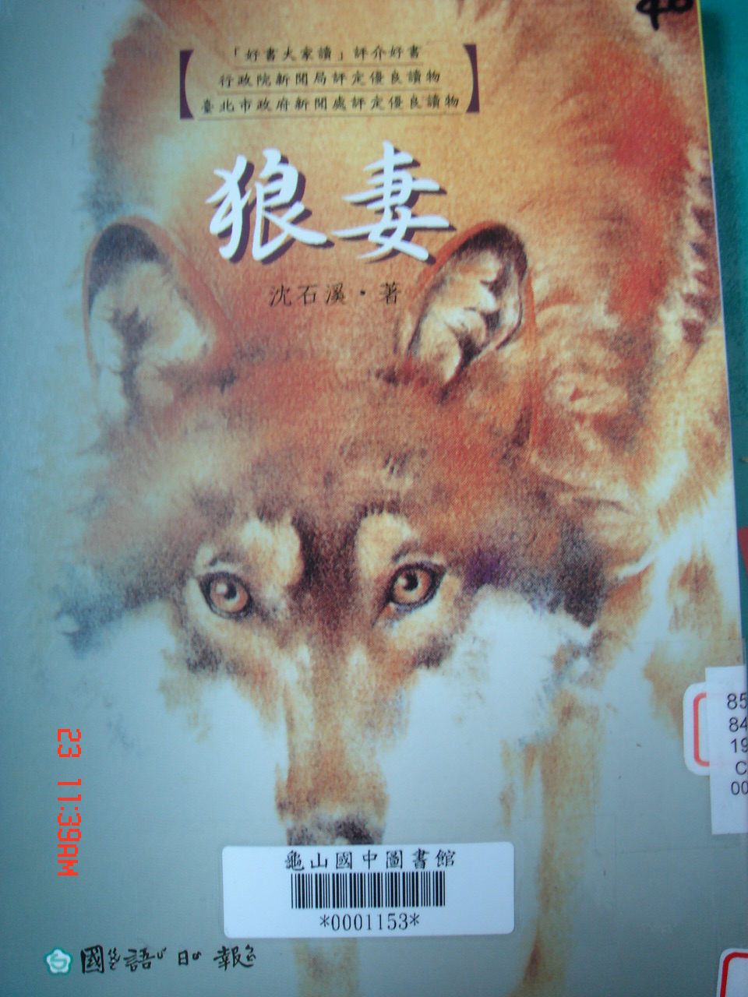
龜山國中專書閱讀心得學習單 設計者：楊秀春
班級： 座號： 姓名：
※書名： ※作 者：
※出版社： ※頁數： ※閱讀日：

1.沈石溪先生在《狼妻》中，介紹了數種動物。（1）你對本書的哪一種動物印象最為深刻？（2）它在故事中所展現的個性/特色，與你過去對這類動物的認識是否一致？（3）請寫出一致或不一致的地方。
（1）本書讓我印象最為深刻的動物是：
（2）它在書中的個性/特色，與我過去所認知的 □一致 □不一致
（3）一致/不一致之處在於：

2.想一想，（1）你是否認同書中這位動物學家採用的實驗方式（如：偽裝成公狼、營救失勢猴王以觀察動物習性），為什麼？想一想，這種研究方式（2）有什麼優點？（3）有什麼缺點？
（1）我 □認同 □不認同 這種研究方式。因為：

（2）優點：

（3）缺點：

3.在「血染的王冠」這篇故事中，請舉出兩種你最喜歡和最不喜歡的角色，並說明原因？
我喜歡 | 喜歡的原因
（1）
（2）
我不喜歡 | 不喜歡的原因
（1）
（2）
4.本書的四個故事，描述了不同動物的生活狀態與行為。但作者其實欲透過這四個不同的故事，傳達某些主張？想一想，作者想告訴讀者什麼道理？（至少50字）

5.請就本書中四則故事，擇ㄧ則令你印象最深刻的故事完成下圖。
 | 地 |  |  | 物 |  |  | 過門
（故事篇名）

（ ）
 | 時 |  |  |  |  |  | 伏筆
 | 事 |  |  | 人 |  |  | 轉捩點

